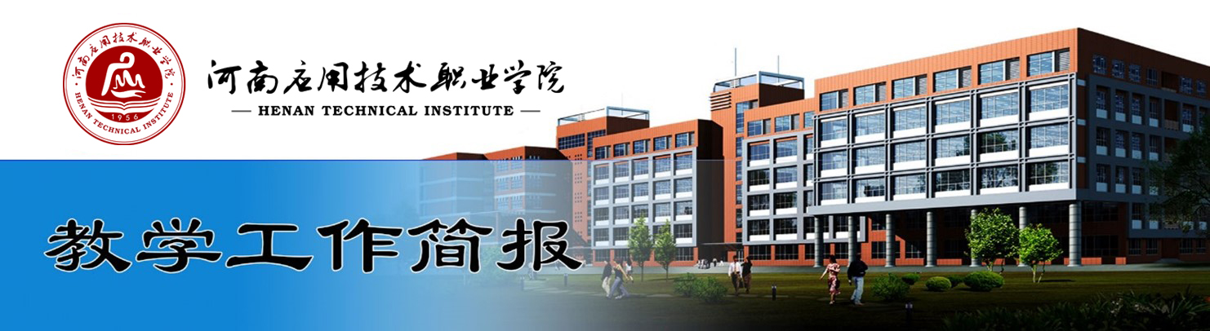

2021-2022学年第一学期第2期（总第011期）

一、暑假教师教学事迹
百年大计，教育为本。教师是立教之本、兴教之源，一直以来，我校广大教师认真贯彻党的教育方针，师德高尚、业务精湛、默默耕耘、无私奉献，充满活力的高素质专业化教师队伍，涌现一大批好老师。
★（一）化学工程学院
7月19日至22日，郑州持续遭遇历史罕见特大暴雨袭击，3天间，在院长朱冰带领下、实训室管理员舒航闻“汛”而动、逆行抗洪，赵丹丹老师抱着嗷嗷待哺的女儿，领着丈夫、父亲前来帮忙，张传梅、柴凤兰老师放弃休假来实训室替换值守，各位老师扛沙袋、排积水、救设备……四天三夜连续奋战，用实际行动筑牢守护国家财产的“生命堤坝”。
（二）信息工程学院
1. 7月三天时间下了郑州一年的降雨量，这场大雨给郑州带来严重的损失，当时张老师正在中牟参加1+X证书制度试点省级师资培训，得知郑州市内洪涝灾害后，他立刻指导爱人和大儿子积极投身小区的抗洪救灾。他的行为受到大家一致赞扬。
7月23日，张老师培训结束赶回郑州，立刻投身到小区的灾后自救活动之中。在了解到郑州大学东生活区有两位老教授李秀荣和马瑞艺老师，年龄高行动不便，子女又不在身边，生活上困难，张老师第一时间向学院王雷院长和楚斌书记汇报情况。我院党政负责人紧急召开专项会议，决定对这两位老人进行帮扶，迅速组织骨干教师组成工作组到两位老人家中进行慰问及卫生扫除，并建立联点帮扶机制，由组织委员张振平负责对接，持续开展帮扶工作。
洪水过后，郑州又爆发了新冠病毒疫情，郑州市二七区是最严重的地区，张老师又参加到志愿者行列，每天为楼栋喷药消毒，保护邻居们的身体健康。
8月23日，天气预报连续播报郑州又将面临大雨的袭击，张老师带领自家人和邻居们开始拉沙、购买沙袋、装袋防水。虽然是有惊无险，但防患于未然总比灾后重建的成本要低得多，他的无私奉献精神和良好的家庭教育也受到郑大社区居民的一致称赞！
2.自8月7日始，我院教师王利勤在开封全员核酸检测的河大西门核酸检测点做志愿服务，负责人员信息的登记，在试管上贴标签，并组织登记过的人员前往检测区域。
3. 吴华芹老师报名汝河路街道疫情防控志愿者，从8月5日起开始参加疫情防控志愿者活动，截止目前，中原区共进行5次核酸检测，吴老师每次都去桐柏路宏河路口进行志愿服务，帮助工作人员维持现场秩序、帮助不会用手机的老人扫码。
在没有核酸检测服务时，吴华芹老师在小区门口执勤，对进入小区的人员进行扫码、测温、登记、查看健康码、为居家的隔离人员送物资等工作。
（七）建筑工程学院
1. 7月22日，院长张虎、副院长娄焕、实训管理员董帅三人对洪灾过后的学院实训室受灾情况进行全面检查，并对受灾严重的C503实训室进行雨水清扫。
（八）经济管理学院
1.蒋九：多次深入社区，作为志愿者协助核酸检测，维持秩序等工作；
2.毋格格：作为志愿者到郑州市委党校协助爱心企业整理搬运爱心物资；
3.范红梅、张永旺、聂蕴、刘迎荷：志愿到受水灾影响较大的高新区沟赵办事处秋雅社区为行动不方便老人上门分发救援物资；
1.自7月20日以来，全省各地持续遭遇强降雨，特别是郑州发生严重内涝，防汛形势十分严峻，老百姓生活受到重大影响。险情就是命令，防汛就是责任。做好防汛救灾工作是当前的一项重大政治任务。哪里任务急，哪里就有党员冲锋在前。7月23日下午，当得知郑州市高新区沟赵办事处秋雅社区受灾严重的消息后，建筑工程学院、经济管理学院迅速集结党员同志直接驱车前往受灾小区，该小区内都是高层楼房，由于地下室被淹，造成停水停电，有很多是困在家里无人照顾的老人、小孩及孕妇，现急需把救灾物资徒步运送上楼。
（九）商学院
1.。
（十）本科部
1.。
（十一）思想政治理论教学部
1.7月20日，郑州爆发特大暴雨，许多地方受灾。灾后，王艳伟同志骑着自行车近两个小时，骑到学校，逐一查看三楼、五楼办公室，尤其是一楼活动中心，确保没有问题才离开。
灾情过后，王艳伟加入学校组织的志愿者服务队，先到学校联系的城开社区进行消杀工作，后又到分发救灾物品的地方，把灾民需要的生活用品依次装箱、装车，冒着高温酷暑，直到任务完成。
2.7月25日， 我部刘培培老师作为一名志愿者，来到城开社区开展灾后卫生杀毒消菌工作。大家相互配合，分组完成，把小区所有的垃圾杂物、楼道和单元门口等重点区域进行全面细致的消毒消杀，确保“大灾之后无大疫”。
7月26日，跟随学校志愿服务队，来到郑州市委党校防汛救灾物资储备处，对社会各界捐赠的各类物资进行整理分装，保质保量做好志愿服务。
3. 张夏晓老师响应组织号召，在郑州全民核算检测中，深入一线，多次参与社区志愿服务，助力核酸检测工作。
（十二）基础教学部
1.。
（十三）体育教学部
7月20日，百年一遇的特大洪水袭击了郑州，我部主任李向民于21日召集网球队教练员韩正好老师，冒着道路积水的危险赶赴学校查看集训队8名队员和体育场馆设施情况。看到队员安全后，才稍微放下心来；接着查看办公室、体育器材库房、乒乓球馆、健美操馆、网球馆和羽毛球馆等，及时发现了房进水严重，屋顶漏水严重，渗水严重，立刻组织集训队员一起清理体育器材库、乒乓球、健美操馆场、网球、羽毛球馆积水至深夜才离开学校。在做好体育场馆清理的同时协助信息工程学院清理教室积水，由于清理及时，避免了学校财产遭受更大的损失。
洪水过后，多次到学校查看防汛情况，及时做好体育场馆的防汛工作，组织本部党员冒着酷暑对雨水浸泡的体育器材室进行清扫、晾晒、消毒，确保学生开学正常上课。
（十四）心理健康教育中心
1.7月20日，河南省遭遇极端特大暴雨袭击，人民生命财产安全遭受损失。我心理中心的李媛老师心里一直非常牵挂。得知灾区的人民缺乏基本生活用品，她在第一时间和家人一起去购买了上千元的饮用水、方便食品、夏凉被、卫生用品等物资送往多个救援中心。
2.在7.20洪水过后，为家乡的抗洪尽自己的绵薄之力。我按照相关的规范流程由我个人发起动员同学朋友，经历了三天的募捐共筹集款项1200元，同时发百度公益和腾讯公益链接，共捐善款850元，合计2050元，广西的同学捐赠柳州螺蛳粉若干直接运往灾区，我又自己捐赠价值576元左右饮用水。最终1200元的善款和576元左右的饮用水直接捐给了郑州慈善总会。同时，报名参加了河南暴雨公益心理热线，成为了一名志愿者。
3.我中心赵容老师，在郑州7.20抗洪时，当她看到福建蓝天救援队的不易和自己母校郑州第四中学物资短缺，她立即行动起来，在7.23日中午与家人一起驱车前往建业总部港，福建蓝天救援队的驻扎地了解灾区急需物资后，采购了一批面包、火腿肠、方便面等食品送到了救援队接收物资处。当天下午，她又前往郑州市第四中学送了饮用水、消毒液等急需物资。

